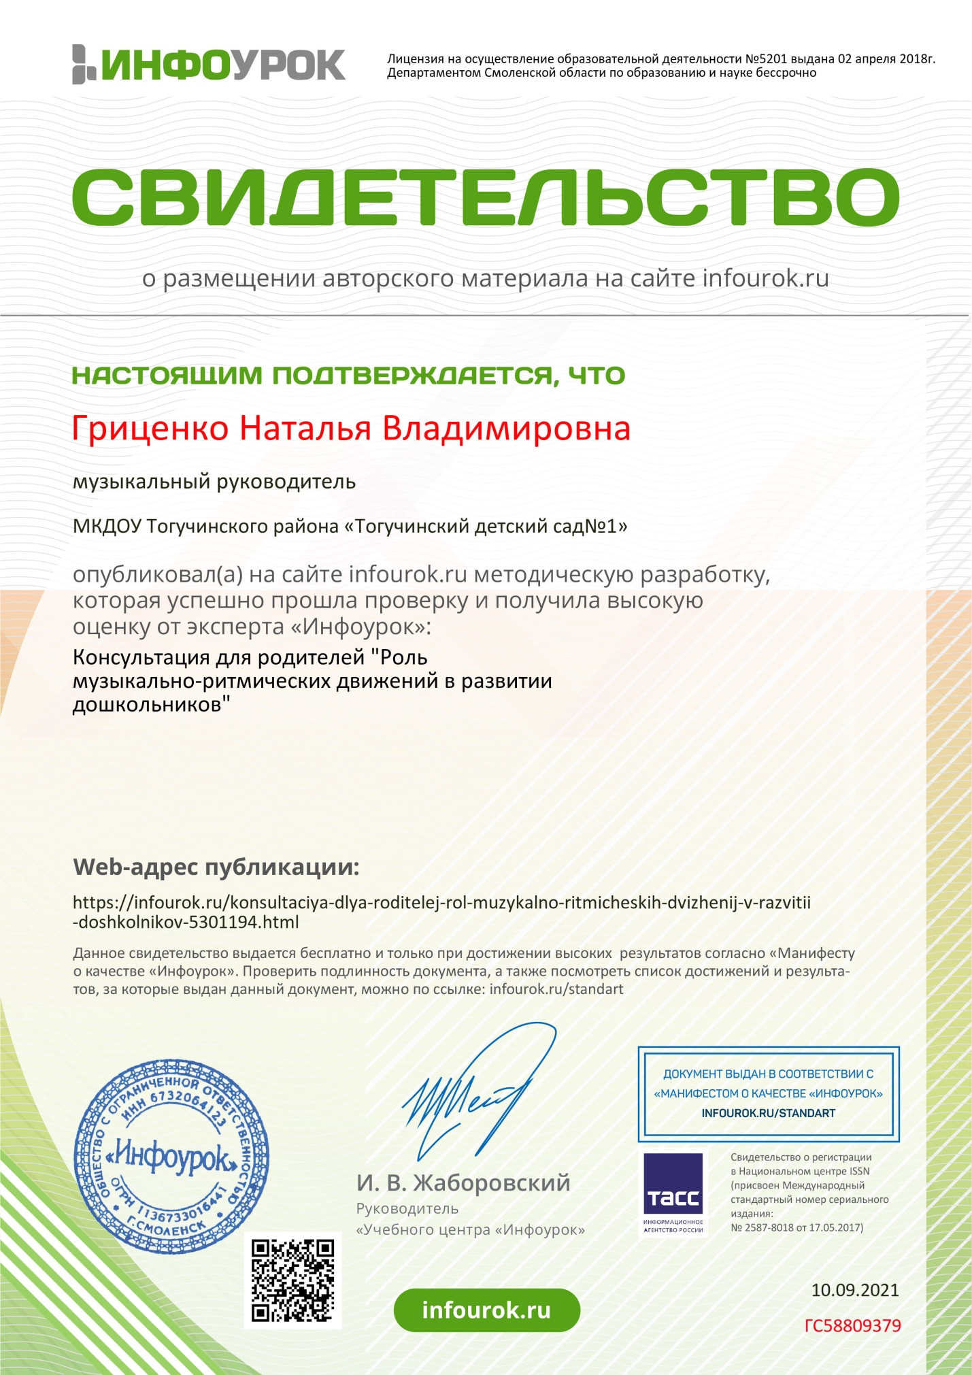

**Консультация для родителей**

**«Роль музыкально-ритмических движений**

**в развитии дошкольников»**

Музыка занимает особое, уникальное место в воспитании детей дошкольного возраста. В современной педагогике она представляется как средство, без которого невозможно эмоциональное развитие, которое необходимо для того, чтобы привить ребенку любовь к доброму и прекрасному. Музыкальное движение можно считать ведущим видом музыкальной деятельности в дошкольном детстве

Ещё в начале 20 века швейцарский музыкант и педагог Эмиль Жак Далькроз разработал на основе синтеза музыки и поэзии систему музыкально-ритмического воспитания детей, известную во многих странах под названием «Метода ритмической пластики». Он был убежден, что обучать ритмике необходимо всех детей. Он развивал в них глубокое проникновение в музыку, творческое воображение, формировал умение выражать себя в движениях, считал, что музыка является первоосновой. Синтез музыки и движений конкретизирует игровой образ. C одной стороны, музыкальный образ способствует более точному и эмоциональному исполнению движений, c другой – движения поясняют музыку, основные средства выразительности. Такие сложные явления, как метроритм, регистр, музыкальная форма, которые трудно объяснить детям словами, дошкольники воспринимают не только ухом, но и всем телом, это увеличивает музыкальное переживание, делает его более осознанным.

Без танцев трудно представить музыкальную деятельность ребенка в детском саду. Как изобразить цветы на полянке, вездесущих жучков ил порхающих бабочек? Все это можно выразить языком движений.  
 Музыкально-ритмические движения, являются наиболее естественным и важным способом самовыражения художественной личности ребенка от 3 до 7 лет. В этот возрастной период формируется детская психика, развивается речь, закладываются начальные эстетические представления о красоте окружающего мира, вырабатывается правильная осанка, правильное дыхание, умение красиво и выразительно двигаться под музыку. Движения под музыку имеют неоценимое значение, а особенно для соматически ослабленных детей, детей с неустойчивой нервной системой, незрелостью эмоционально-волевой сферы. Ведь двигательные упражнения тренируют в первую очередь мозг и подвижность нервных процессов. Поэтому так важно приобщать к движению под музыку неловких, заторможенных в двигательном отношении детей, которым необходимо помочь обрести чувство уверенности в свои силы или, наоборот, расторможенных и гиперактивных детей, чтобы научить их контролировать свои эмоции и чувства. Музыка, движение – это средства, которые благотворно действуют на здоровье ребёнка.

Музыкально-ритмические движения выполняют релаксационную функцию, помогают добиться эмоциональной разрядки, снять умственную перегрузки и утомления. Ритм, который музыка диктует головному мозгу, снимает нервное напряжение. Движение и танец, помогают ребёнку подружиться с другими детьми, даёт определённый психотерапевтический эффект.

В детском саду в каждой возрастной группе музыкальные занятия проводятся 2 раза в неделю. Занятие состоит из слушания музыки, пения, игры на ДМИ, и музыкально-ритмических движений в виде муз.игры, упражнения и танца. Как вы видите, на МРД отводится наиболее весомая часть. И детям, по моим наблюдениям, она приносит наибольшую радость.

По мнению кандидата педагогических наук Белой К.Ю., одним из условий реализации поставленных задач является предметно-развивающая среда и поэтому, были изготовлены и приобретены атрибуты для танцев и музыкально-ритмических упражнений, помогающие созданию музыкального образа: платочки и ленточки разноцветные по количеству детей, обручи, колокольчики на палочках, погремушки, шапочки персонажей, шишки, капсулы из под «киндеров» в яркой обертке и многое другое *(показ родителям пособий).* А также пособия для музыкальных игр, предполагающих использование детьми импровизаций на основе накопленных двигательных умений - «музыкальный кубик», «музыкальные часы» *(описание опыта их использования).*

По моему мнению, главное отличие детского танца от взрослого заключается в сюжетно-игровом решении, при этом особенности сюжетного танца создают благоприятные условия для возникновения и развития танцевального творчества детей, самостоятельной импровизации. Музыкальные произведения, которые я использую для сюжетных танцев, содержат яркие и узнаваемые образы, доступные детям по содержанию, близкие их жизненному опыту и выраженные простыми ясными средствами, побуждающие к движению, подсказывающие его.

Работу над сюжетным танцем я начинаю с рассказа сюжета будущей постановки детям, с восприятия музыкального материала. Игрушки, атрибуты, декорации побуждают детей к более выразительному исполнению. Это помогает детям представить ситуацию, чтобы воссоздать ее в движениях. Работа над выразительностью исполнения начинается сразу же после первого знакомства ребенка с движением и продолжается на протяжении всех этапов эго освоения.

Для того чтобы продуктивнее использовать время общения с детьми, я стараюсь разнообразить формы и технологии приобщения детей к миру музыки, ритма, танца. Понимаю, чтобы добиться успеха, детям нужно стараться, и для этого необходимо сформировать у них интерес, мотивировать к музыкальной деятельности. Это заставляет меня быть в постоянном поиске эффективных средств активизации образовательного процесса, и творчески подходить к подбору и подаче музыкального материала. По моим наблюдениям, музыкально-ритмическая деятельность детей проходит более успешно, если обучение элементам танцевальных движений осуществляется с систематическим применением игровых приемов. Это вызывает у детей активный интерес к музыке, к самим заданиям, способствует быстрому овладению детьми музыкальным материалом. Поэтому, на музыкальных занятиях я использую различные игровые приемы. В занимательной, игровой ситуации ребёнок выполняет движения легко и непринуждённо, увлекаясь самим процессом обучения, он не стесняется сделать движение неправильно, так как захвачен игрой, сюжетом. Ведь давно известно: если ребёнку интересно, то гарантия того, что у него всё получится, возрастает во много раз.

Игры – превращения помогают детям освоить выразительность образа, оживить фантазию и воображение, например, «Деревянные и тряпичные куклы» помогали наладить координацию движений, научить детей ориентироваться в пространстве.

Игры «Веревочки», «Стряхнем воду с локоточков» помогали после занятий расслабить мышцы. Упражнения «Пружинки», «Качание рук с лентами», «Рисуем на песке» помогают ребятам улучшать качество движений, развивать у них умение непринужденно придавать движениям пружинный, плавный или маховый характер в зависимости от особенностей музыкально-двигательного образа.

Очень большое значение в развитии танцевальных навыков детей всей группы имеет показ танцев на празднике для своих родителей. Видя, какие эмоции вызывает их выступление у мам и пап, желание танцевать только нарастает. Для детей такие выступления играют только положительную роль, развивают интерес к танцам, стремление к лучшему исполнительскому творчеству. Осваивая танцевальные композиции, дети запоминают определённые комбинации чередования движений, при этом стремятся взаимодействовать друг с другом, ориентироваться в пространстве, импровизировать.

Многое меняется в нашей жизни, но хочется верить, что один из принципов гуманистической педагогики М.Монтеля: «Где для детей польза, там же для них должно быть и удовольствие», поможет решать поставленные перед нами, педагогами и родителями, задачи помочь детям дошкольного возраста в эстетической игре выйти в мир музыки, ощущать и переживать её чувственно, создать предпосылки к формированию творческого мышления, способствовать практическому усвоению музыкальных знаний.

*Просмотр выступления детей.* **Танец «Мамино сердце»** (старшая группа).

